**Савицкая Магдалена Павлова (Sawicka Magdalena)**

20 ноября 1802 г – крещение (НИАБ 937-4-32, лист 7об, №38/1802-р).

**НИАБ 937-4-32:** Лист 7об. **Метрическая запись №38/1802-р.**

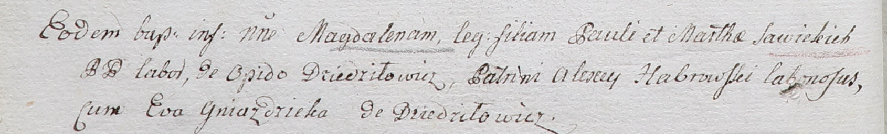

Дедиловичский костел Наисвятейшего Сердца Иисуса. 20 ноября 1802 года. Метрическая запись о крещении.

Sawicka Magdalena – дочь крестьян с местечка Дедиловичи.

Sawicki Paul – отец.

Sawicka Martha – мать.

Habrowski Alexey – крестный отец, крестьянин.

Gniazdicka Eva – крестная мать, с деревни Дедиловичи.

Linhart Hyacinthus – ксёндз.